Лекция 1
Телекоммуникационные системы (ТС)

1. ТС – комплекс технических средств, обеспечивающий передачу и приём сигнала электросвязи определенного вида.
Сигнал – реализация функции физического процесса ввиде чисел, графиков, изображений. Сигналы возникают и передаются в виде электромагнитных колебаний по линиям передачи ТС. Линии передачи различаются по материалам среды распространения сигнала: проводная, радиорелейная, космическая, спутниковая, волоконно-оптическая.
Совокупность ТС (TS) образует телекоммуникационную сеть (TN). Сетевая телекоммуникационная технология будет рассмотрена на отдельных лекциях. Сигналы передаются по каналам связи, отличающихся по характеристикам методами передачи: частота, скорость, помехоустойчивость, непрерывный (аналоговый), дискретный (цифровой).
2. Пример принципа работы ТС.
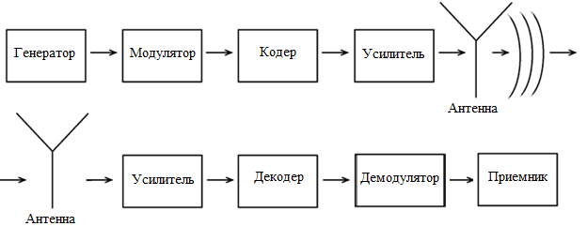
Сигнал от высокочастотного генератора модулируется (меняется по информации) и после усиления излучается антенной. От приемной антенны после демодуляции (выделения полезной информации) сигнал поступает приемнику. Такую возможность передачи сигнала впервые показали Герц (1880 г.), позже Попов и другие.
3. Спектр частот электромагнитных колебаний. Частота, f, период Т, длина волны λ, их значения представлены в таблице 1.
Тип колебаний | Частота, f, Гц=$\frac{1}{с}$ | Период, Т, с | Длина волны, λ, м  λ =$\frac{3*{10}^{8}}{f}$  λ =сТ=3*10⁸Т
Низкочастотные | Килогерц, 10³ Гц | 10⁻³, миллисекунда | длиные ~ 10⁵ м =100 км
Высокочастотные | Мегагерц, 10⁶ Гц | 10⁻⁶, микросекунда | средние и короткие ~ 10³−10¹ м
Сверхвысокочастотные | Гигагерц, 10⁹ Гц | 10⁻⁹, наносекунда | ультракороткие ~ 10⁻¹ м = 0,1 см
 | Терагерц, 10¹² Гц | 10⁻¹², пикосекунда | микроволны ~ 10⁻⁴
 | Петагерц, 10¹⁵ Гц | 10⁻¹⁵, фемтосекунда | Сверхвысокочастотные ~ 10⁻⁷
Используются термины очень (Very) низкие (Low), высокие (High), средние (Medium).
4. Генератор незатухающих колебаний (или автоколебаний). Принципиальная схема генератора Ван-дер-Поля (Балтазар).
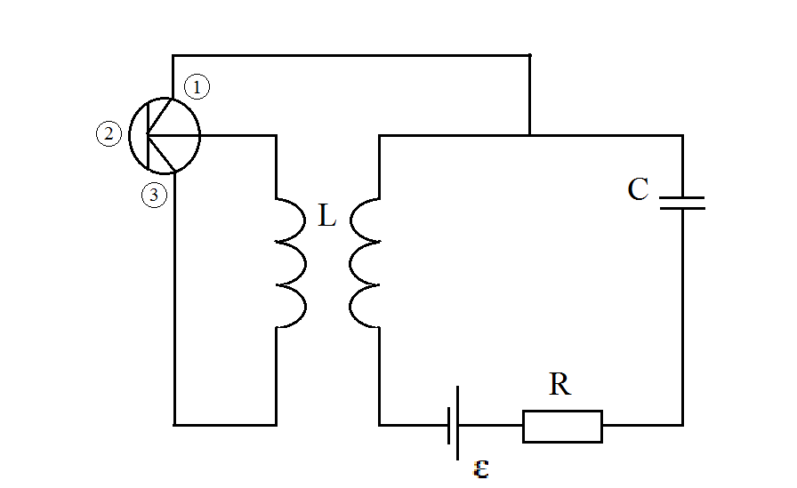
Ламповая электроника:  1– катод  2 – сетка  3 – анод | Микроэлектроника:  1 – эмиттер  2 – база  3 – коллектор | Наноэлектроника:  1 – исток  2 – затвор  3 – сток

Уравнение движения электрона по закону Ньютона
$F=-kx=-eEx,$ $m\ddot{x}=-eEx$, $\ddot{x}=-\frac{eE}{m}x$, $\ddot{x}={ω_{0}}^{2}x$ (1)
здесь ${ω_{0}}^{2}=\frac{eE}{m},$ $\ddot{x}$− вторая производная по времени.
Решение (1)
x = x₀ exp($iω_{0}$t) = x₀(cos ω₀t + $i$sin ω₀t), $i$ $=\sqrt{-1}$ − мнимая единица.
Уравнение затухающих колебаний:

$\ddot{x}+γ\dot{x}+{ω_{0}}^{2}x=0$, (2)
$γ$ – коэффициент затухания.

Уравнение автоколебания (незатухающих колебаний) – уравнение Ван-дер-Поля:
$\ddot{x}-μ(1-x^{2})\dot{x}+{ω_{0}}^{2}x=0,$ (3)
$μ$ – коэффициент усиления. Если x<<1, то из сопоставления с (2) следует $γ$<0, то есть слабые колебания усиливаются, если x>>1, то наоборот, колебания затухают. Так реализуются автоколебания – незатухающие под действием постоянной силы.
Усиление колебаний описывается введением понятия “отрицательное сопротивление” ($\frac{dU}{dI}<0$ ).
График таких токов (в полупроводниках, в газах).
